Oleh:

Safira Nurfasya Gaus 20181211007

SKRIPSI

Oleh:

Safira Nurfasya Gaus 20181211007

SKRIPSI

Diajukan untuk melengkapi Sebagian Syarat Guna Mencapai Gelar Sarjana Akuntansi Program Studi Akuntansi

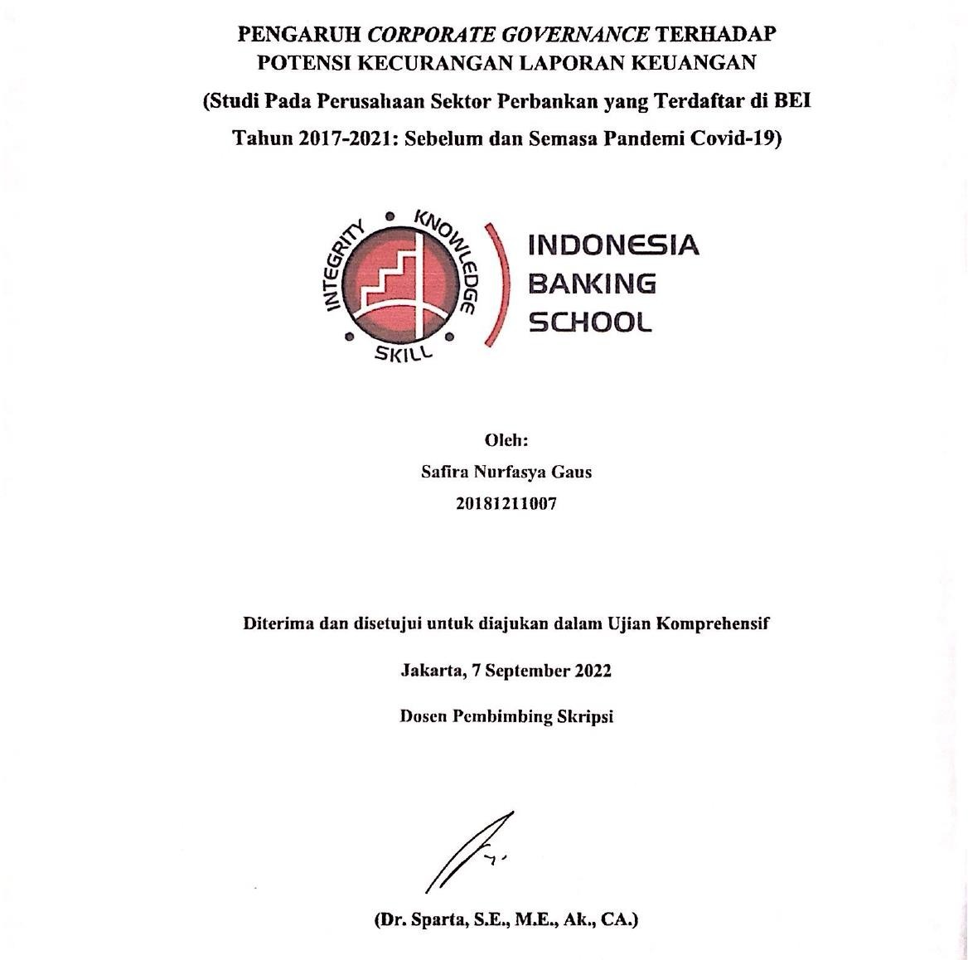

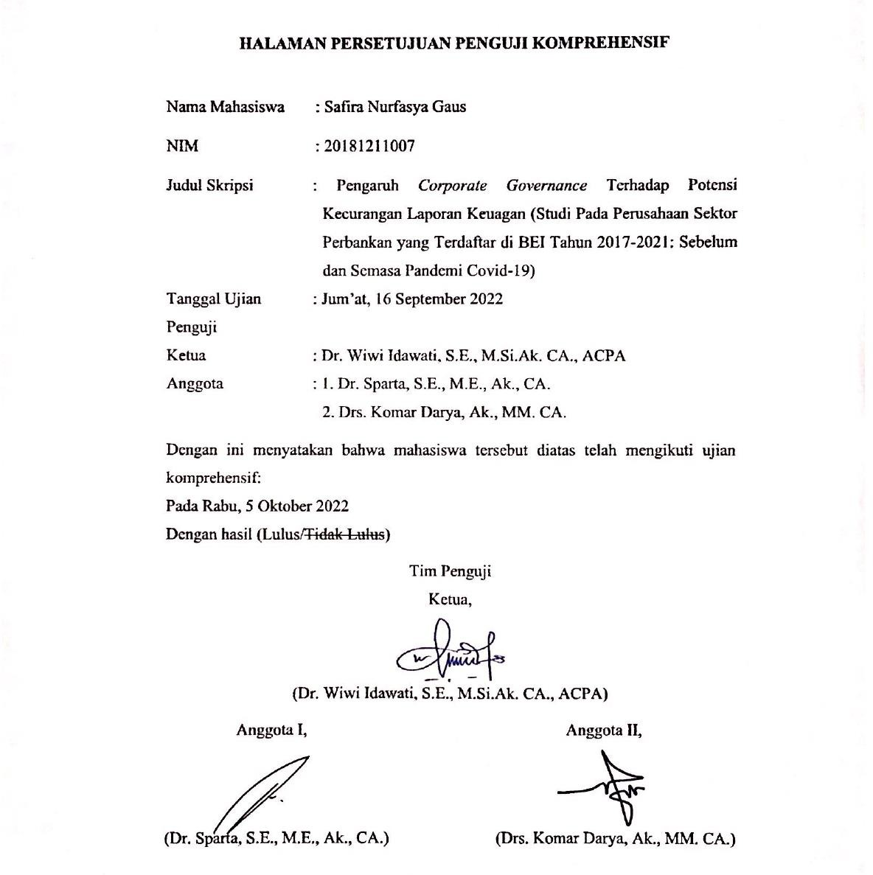

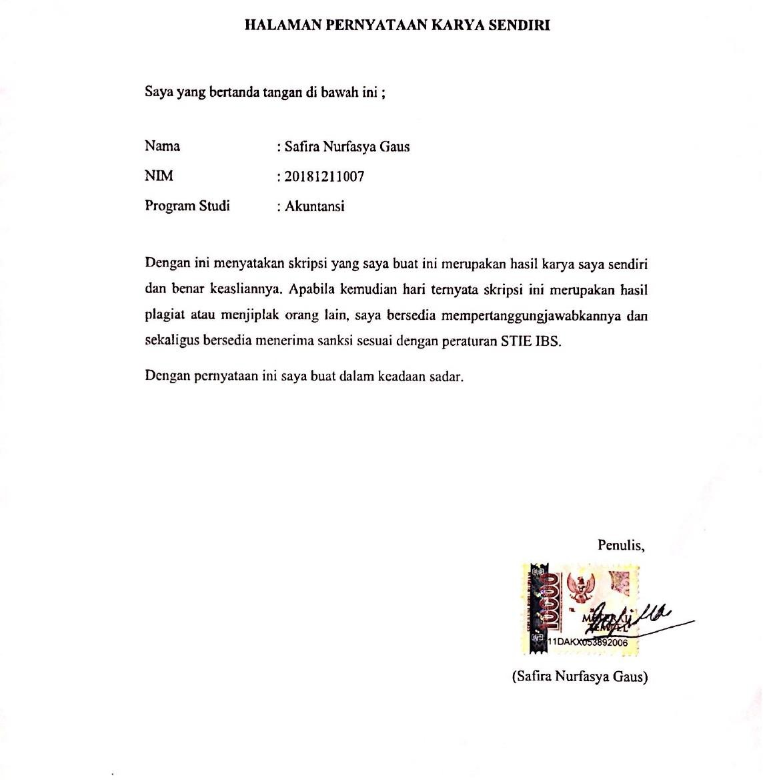

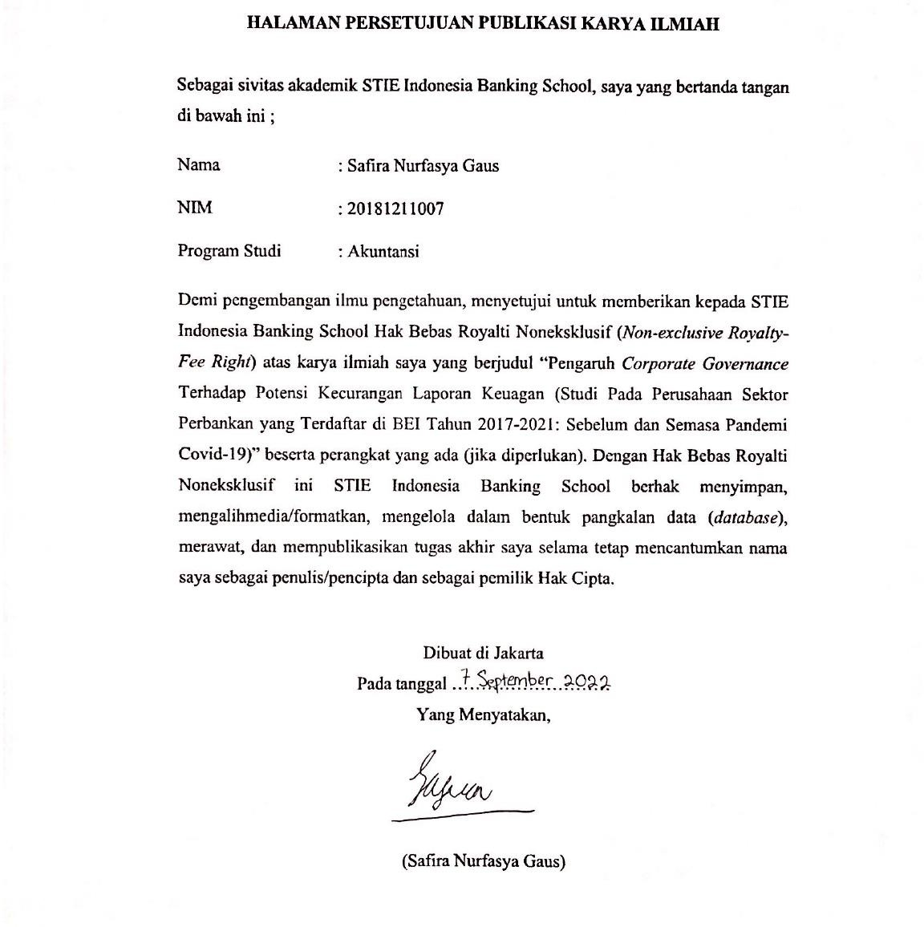

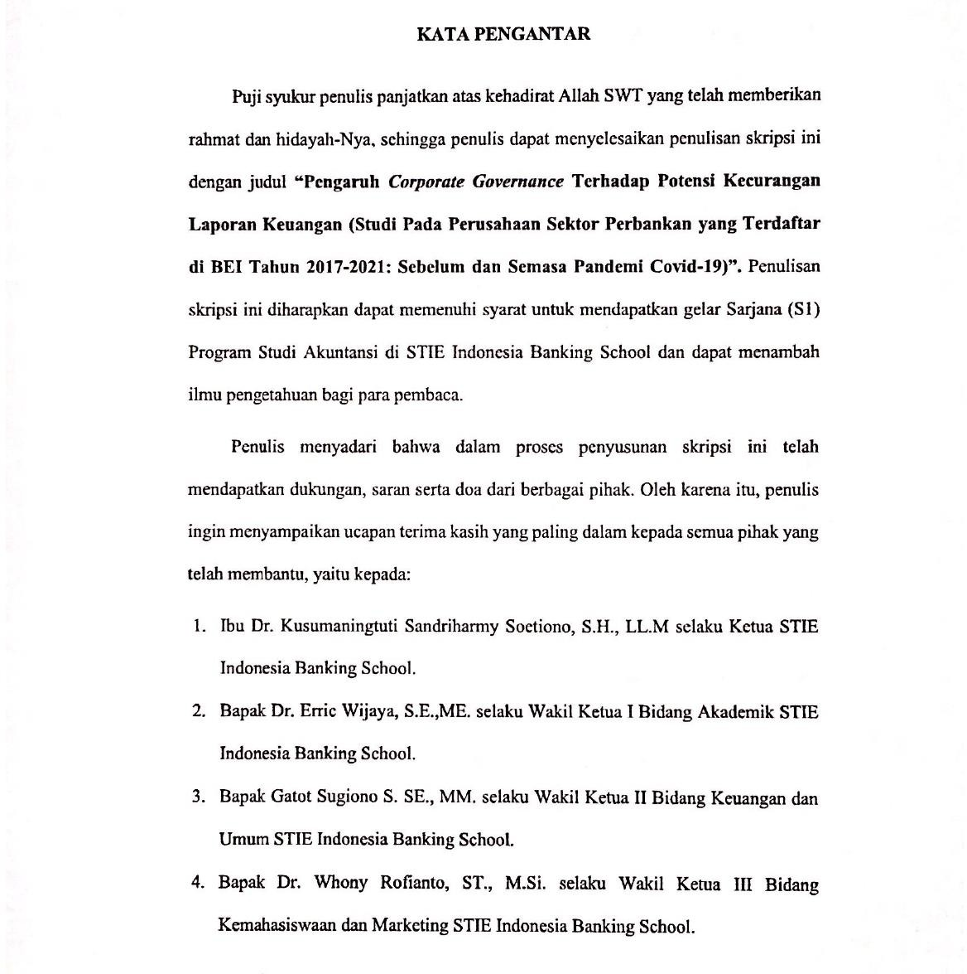

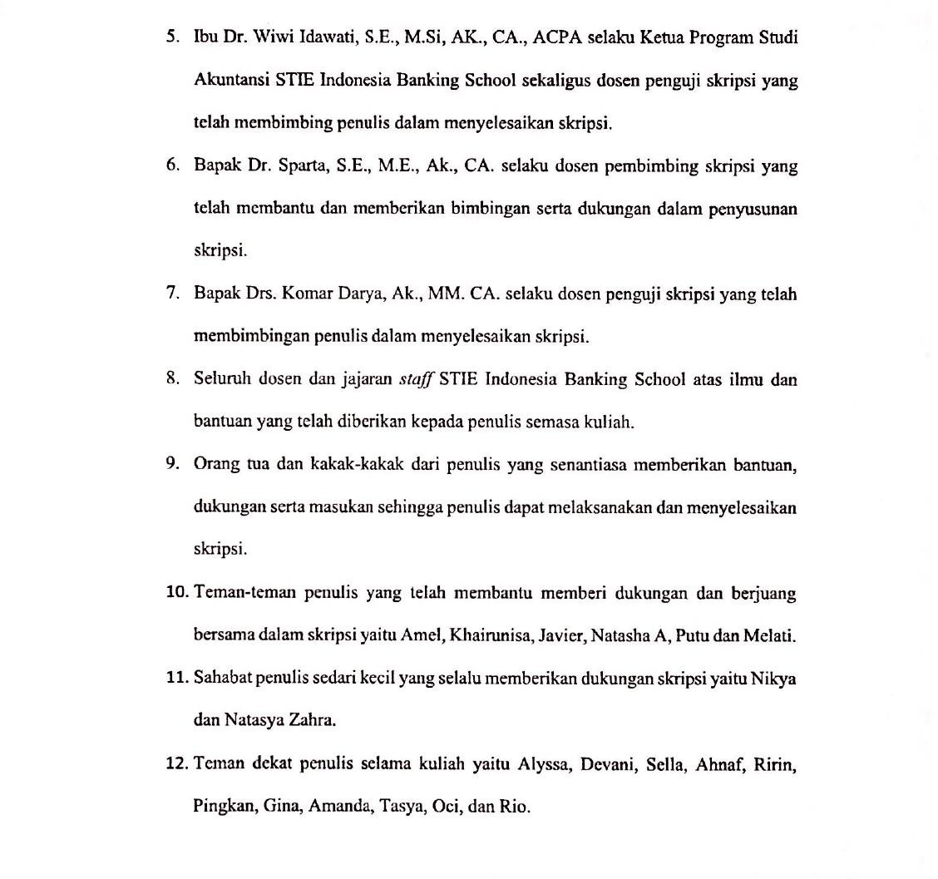

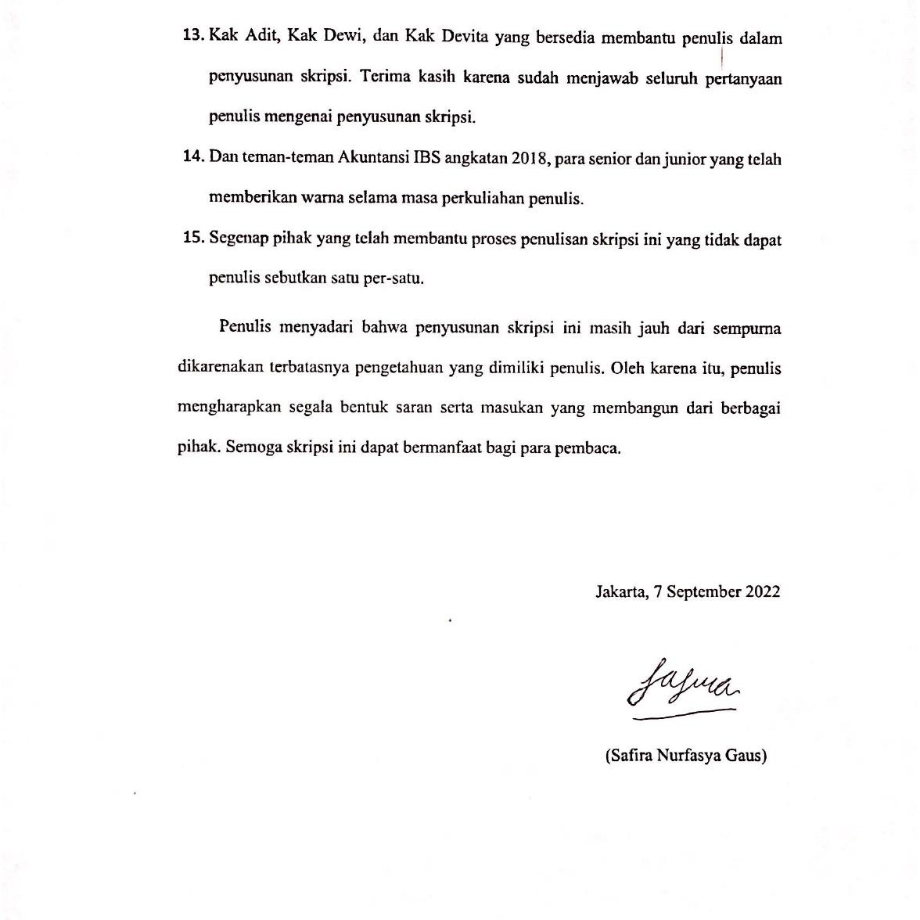

DAFTAR ISI

HALAMAN PERSETUJUAN PUBLIKASI KARYA ILMIAH v
KATA PENGANTAR vi
DAFTAR ISI ix
DAFTAR TABEL xii
DAFTAR GAMBAR xiii
DAFTAR LAMPIRAN xiv
ABSTRAK xv
ABSTRACT xvi
BAB I PENDAHULUAN 1
  - Latar Belakang 1
  - Ruang Lingkup Masalah 12
  - Identifikasi Masalah 12
  - Perumusan Masalah 13
  - Pembatasan Masalah 13
  - Tujuan Penelitian 14
  - Manfaat Penelitian 15
    - Manfaat Teoritis 15
    - Manfaat Praktis 15
  - Sistematika Penulisan Skripsi 16
BAB II LANDASAN TEORI 18
  - Landasan Teori 18
    - Teori Agensi (Agency Theory) 18
    - Teori Sinyal (Signalling Theory) 20
    - Corporate Governance 21
    - Kecurangan (Fraud) 32
2.1.4. Pandemi Covid-19 41
  - Penelitian Terdahulu 42
  - Kerangka Pemikiran 54
  - Pengembangan Hipotesis 55
    - Pengaruh Dewan Komisaris Terhadap Kecurangan Laporan Keuangan ..
......................................................................................................................... 55
    - Pengaruh Kepemilikan Manajerial Terhadap Kecurangan Laporan Keuangan 56
    - Pengaruh Kepemilikan Institusional Terhadap Kecurangan Laporan Keuangan 57
    - Pengaruh Komite Audit Terhadap Kecurangan Laporan Keuangan 59
BAB III METODOLOGI PENELITIAN 61
  - Objek Penelitian 61
  - Desain Penelitian 61
  - Populasi dan Teknik Pengambilan Sampel 61
  - Variabel dan Operasional Variabel 63
    - Variabel Dependen 64
    - Variabel Independen 69
    - Variabel Kontrol 72
  - Teknik Pengolahan dan Analisis Data 75
    - Analisis Statistik Deskriptif 75
    - Analisis Regresi Logistik 76
  - Teknik Pengujian Hipotesis 79
BAB IV PEMBAHASAN 82
  - Deskripsi Objek Penelitian 82
  - Analisis dan Pembahasan Penelitian 85
    - Analisis Statistik Deskriptif 86
    - Analisis Regresi Logistik 91
  - Pembahasan Analisis Hasil Penelitian 106
    - Pengaruh Dewan Komisaris Terhadap Kecurangan Laporan Keuangan ..
....................................................................................................................... 106
    - Pengaruh Kepemilikan Manajerial Terhadap Kecurangan Laporan Keuangan 107
    - Pengaruh Kepemilikan Institusional Terhadap Kecurangan Laporan Keuangan 108
    - Pengaruh Komite Audit Terhadap Kecurangan Laporan Keuangan ... 109
  - Implikasi Manajerial 110
BAB V KESIMPULAN DAN SARAN 114
  - Kesimpulan 114
  - Keterbatasan Penelitian 115
  - Saran 116
DAFTAR PUSTAKA 117
LAMPIRAN 125

Tabel 2. 1. Penelitian Terdahulu 48
Tabel 3. 1. Rasio Keuangan untuk Mengukur M-Score 65
Tabel 3. 2. Operasionalisasi Variabel 73
Tabel 4. 1. Kriteria Pemilihan Sampel Persamaan Penelitian 1 82
Tabel 4. 2. Kriteria Pemilihan Sampel Persamaan Penelitian 2 83
Tabel 4. 3. Perusahaan Perbankan Konvensional Sampel Penelitian 84
Tabel 4. 4. Hasil Statistik Deskriptif Persamaan Penelitian 1 86
Tabel 4. 5. Hasil Statistik Deskriptif Persamaan Penelitian 2 88
Tabel 4. 6. Hasil Descriptive Frequencies Persamaan Penelitian 1 90
Tabel 4. 7. Hasil Descriptive Frequencies Persamaan Penelitian 2 90
Tabel 4. 8. Hasil -2 Log Likelihood Beginning Persamaan Penelitian 1 91
Tabel 4. 9. Hasil -2 Log Likelihood Ending Persamaan Penelitian 1 92
Tabel 4. 10. Hasil -2 Log Likelihood Beginning Persamaan Penelitian 2 92
Tabel 4. 11. Hasil -2 Log Likelihood Ending Persamaan Penelitian 2 92
Tabel 4. 12. Hasil Hosmer and Lemeshow’s Test Persamaan Penelitian 1 93
Tabel 4. 13. Hasil Hosmer and Lemeshow’s Test Persamaan Penelitian 2 94
Tabel 4. 14. Hasil Nagelkerke R2 Square Test Persamaan Penelitian 1 95
Tabel 4. 15. Hasil Nagelkerke R2 Square Test Persamaan Penelitian 2 95
Tabel 4. 16. Hasil Omnibus Test Persamaan Penelitian 1 96
Tabel 4. 17. Hasil Omnibus Test Persamaan Penelitian 2 96
Tabel 4. 18. Hasil Uji Koefisien Regresi Persamaan Penelitian 1 97
Tabel 4. 19. Hasil Uji Koefisien Regresi Persamaan Penelitian 2 99
Tabel 4. 20. Kesimpulan Hasil Hipotesis Persamaan Penelitian 1 101
Tabel 4. 21. Kesimpulan Hasil Hipotesis Persamaan Penelitian 2 103

Gambar 1. 1. Fraud di Dunia 2
Gambar 2. 1. Fraud Triangle 33
Gambar 2. 2. The Fraud Tree 35
Gambar 2. 3. Kerangka Pemikiran 54

Lampiran 1 Sampel Perusahaan Perbankan Konvensional 125
Lampiran 2 Analisis Statistik Deskriptif Persamaan Penelitian 1 126
Lampiran 3 Analisis Statistik Deskriptif Persamaan Penelitian 2 127
Lampiran 4 Descriptive Frequencies Kecurangan Laporan Keuangan Persamaan Penelitian 1 127
Lampiran 5 Descriptive Frequencies Kecurangan Laporan Keuangan Persamaan Penelitian 2 127
Lampiran 6 Uji Overall Model Fit Persamaan Penelitian 1 128
Lampiran 7 Uji Overall Model Fit Persamaan Penelitian 2 129
Lampiran 8 Uji Hosmer and Lemeshow’s Goodness of Fit Test Persamaan Penelitian 1
.............................................................................................................................................. 129
Lampiran 9 Uji Hosmer and Lemeshow’s Goodness of Fit Test Persamaan Penelitian 2
.............................................................................................................................................. 130
Lampiran 10 Uji Nagelkerke R Square Persamaan Penelitian 1 130
Lampiran 11 Uji Nagelkerke R Square Persamaan Penelitian 2 130
Lampiran 12 Uji Omnibus Test Persamaan Penelitian 1 130
Lampiran 13 Uji Omnibus Test Persamaan Penelitian 2 131
Lampiran 14 Uji Wald (Parsial) Persamaan Penelitian 1 131
Lampiran 15 Uji Wald (Parsial) Persamaan Penelitian 2 131

Penelitian ini bertujuan untuk menguji pengaruh corporate governance meliputi dewan komisaris, kepemilikan manajerial, kepemilikan institusional, dan komite audit terhadap kecurangan laporan keuangan. Metode penelitian ini menggunakan purposive sampling. Studi ini menggunakan 39 data perusahaan sektor perbankan konvensional yang terdaftar di Bursa Efek Indonesia (BEI) periode 2017- 2021. Teknik analisis data dalam penelitian ini menggunakan model analisis regresi logistik. Hasil dari penelitian ini menunjukkan bahwa komite audit berpengaruh negatif signifikan terhadap kecurangan laporan keuangan selama Pandemi Covid-19, sedangkan komite audit tidak berpengaruh signifikan terhadap kecurangan laporan keuangan sebelum Pandemi Covid-19. Selain itu, dewan komisaris, kepemilikan manajerial, dan kepemilikan institusional tidak berpengaruh signifikan terhadap kecurangan laporan keuangan pada sebelum dan semasa Pandemi Covid-19. Potensi terjadinya kecurangan kecil dikarenakan tata kelola perusahaan yang baik sudah diterapkan.
Kata Kunci: Corporate Governance, Kecurangan Laporan Keuangan, Dewan Komisaris, Kepemilikan Manajerial, Kepemilikan Institusional, Komite Audit, Ukuran Perusahaan, Pandemi Covid-19.

ABSTRACT

This study aims to examine the effect of corporate governance such as the board of commissioners, managerial ownership, institutional ownership, and audit committee on fraudulent financial statements. This research method uses purposive sampling. This study uses data from 39 companies in conventional banks sector listed on the Indonesian Stock Exchange (IDX) for the 2017-2021 period. The data analysis technique in this study used a logistic regression analysis model. The result of this study indicates that audit committee have significant negative effect on fraudulent financial statements during Covid-19 Pandemic, while audit committee have no significant effect on fraudulent financial statements before the Covid-19 Pandemic. Furthermore, the board of commissioners, managerial ownership, and institutional ownership have no significant effect on fraudulent financial statements before and during the Covid-19 Pandemic. The potential for fraud to exist is low because good corporate governance is applied.

Keywords: Corporate Governance, Fraudulent Financial Statements, Board of Commissioners, Managerial Ownership, Institutional Ownership, Audit Committee, Company Size, Covid-19 Pandemic.

BAB I PENDAHULUAN

Latar Belakang

Pada umumnya setiap perusahaan menerbitkan kondisi laporan keuangannya sesuai dengan periodenya tertentu. Dalam PSAK No. 1, laporan keuangan adalah suatu penyajian yang terstruktur dari posisi keuangan dan kinerja keuangan suatu entitas. Tujuan laporan keuangan adalah menyediakan informasi posisi keuangan, kinerja keuangan, dan laporan kas suatu entitas yang bermanfaat bagi sejumlah besar pengguna dalam pengambilan keputusan ekonomi oleh siapapun yang tidak dalam posisi dapat meminta laporan keuangan khusus untuk memenuhi kebutuhan informasi tertentu (Ikatan Akuntan Indonesia, 2016). Ikatan Akuntan Indonesia (IAI) menetapkan bahwa laporan keuangan disusun berdasarkan Standar Akuntansi Indonesia (SAK). Laporan keuangan untuk mengetahui seberapa baik atau buruknya kinerja perusahaan adalah dengan melihat laporan keuangan suatu perusahaan agar tidak menyesatkan para pemangku kepentingan (stakeholder) dalam mengambil keputusan. Pada hakekatnya beberapa perusahaan ada yang mengalami kegagalan karena tidak dapat mencapai sasaran yang sudah ditentukannya. Dengan kegagalan tersebut, tidak sedikit manajemen yang menghalalkan segala cara demi menutupi kegagalan yang dialami dengan melakukan berbagai kecurangan (fraud) (Ansori & Fajri, 2018).

Association of Certified Fraud Examiners (ACFE) mengklasifikasikan bahwa fraud terbagi menjadi 3 (tiga) jenis, biasa disebut dengan “Fraud Tree”. Tiga cabang yang berada dalam fraud tree antara lain yaitu Korupsi (Corruption), Penyalahgunaan Aset (Asset Misappropriation), dan Kecurangan Laporan Keuangan (Fraudulent Financial Statement) (Tuanakotta, 2018). Menurut ACFE Global, Fraudulent Financial Statement merupakan skema di mana karyawan membuat distribusi organisasi mendanai atau memanipulasi fungsi pengeluaran atau pembayaran untuk tujuan yang tidak jujur, sebagai contoh; mengirimkan faktur palsu untuk pembayaran atau membeli dengan dana perusahaan untuk kepentingan pribadi (Association of Certified Fraud Examiners, 2022).

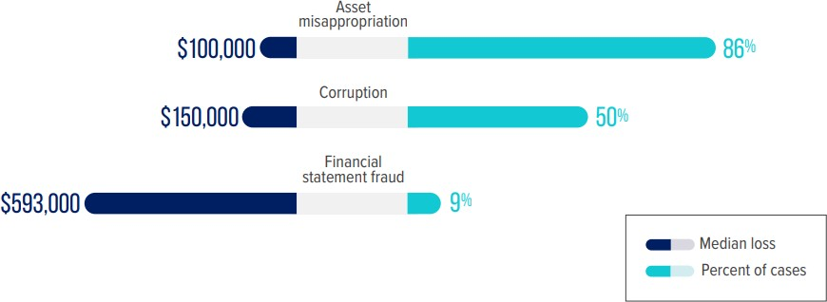

Gambar 1. 1. Fraud di Dunia
Sumber: ACFE (2022)

Berdasarkan gambar diatas, terdapat 3 (tiga) kategori utama penipuan pekerjaan. Kategori tersebut antara lain penyalahgunaan aset, kecurangan laporan keuangan, dan korupsi. Kategori pertama adalah penyalahgunaan asset, yang melibatkan karyawan menyalahgunakan atau mencuri sumber daya organisasi yang

mempekerjakan. Kategori ini memiliki peluang sebesar 86% untuk terjadi di sebagian besar kasus penipuan. Namun, skema ini cenderung menimbulkan kerugian, dengan rata-rata terendah yaitu US$ 100.000 per kasus. Kategori kedua adalah korupsi, termasuk pelanggaran seperti konflik kepentingan, penyuapan, dan pemerasan baik dari segi frekuensi ataupun kerugian finansial. Skema ini memiliki peluang sebesar 50% kasus, sehingga mengalami kerugian dengan rata-rata US$ 150.000 Dan kategori ketiga adalah kecurangan laporan keuangan, pelaku dengan sengaja memberikan gambaran yang salah atau menghilangkan informasi yang seharusnya berada dalam laporan keuangan. Hal yang tidak umum pada skema ini yaitu kasus ini memiliki peluang terkecil yaitu sebesar 9% kasus, namun kategori kecurangan laporan keuangan ini merupakan kategori yang mengalami kerugian terbesar, yakni US$ 593.000 (Association of Certified Fraud Examiners, 2022).

Salah satu skandal kecurangan laporan keuangan yang menggemparkan dunia adalah kasus Enron. Perusahaan Enron merupakan perusahaan energi Amerika yang berbasis di Houston, Texas, dan Amerika Serikat. Kasus fraud yang dilakukan perusahaan Enron melibatkan Kantor Akuntan Publik ternama yaitu KAP Arthur Andersen. Dalam kasus Enron diketahui terjadinya perilaku moral hazard antara lain memanipulasi laporan keuangan dengan mencatat keuntungan sebesar US$ 600 juta, pada kenyataannya perusahaan Enron sedang mengalami kerugian. Manipulasi keuntungan ini dilakukan sebab keinginan perusahaan agar saham tetap diminati investor (Kartin, 2018). Skandal akuntansi terbesar di dunia lainnya antara lain seperti;

kasus Bernie Madoff (2008), kasus Lehman Brothers (2008), kasus WorldCom (2002), dan kasus-kasus lainnya (Tuanakotta, 2013).

Di Indonesia juga terdapat beberapa kasus terkait manipulasi laporan keuangan, di antaranya pada sektor perbankan yaitu PT Bank Bukopin Tbk (BBKP) yang diduga telah manipulasi data kartu kredit lebih dari 100.000 kartu yang terjadi pada tahun 2018, sehingga posisi kredit dan pendapatan berdasarkan biaya komisi Bank Bukopin yang disebabkan oleh perubahan tersebut meningkat tidak sewajarnya. Dengan ini, Bank Bukopin harus memperbaiki laporan keuangannya pada tahun 2015, 2016, dan 2017. Pada laporan keuangan tahun 2016 Bank Bukopin merevisi laba bersih yang sebelumnya sebesar Rp 1,08 triliun menjadi Rp 183,56 milyar. Akan tetapi, pada bagian pendapatan provisi dan komisi yang berasal dari pendapatan pada kartu kredit merupakan penurunan yang terbesar. Pendapatan tersebut turun dari yang sebelumnya sebesar Rp 1,06 triliun menjadi Rp 317,88 milyar (CNBC Indonesia, 2018).
Selain itu PT Asuransi Jiwasraya (Persero) terbukti melakukan manipulasi kecurangan laporan keuangan pada tahun 2018. Asuransi Jiwasraya dililit hutang karena perusahaan gagal membayar polis nasabah. Gagal bayar Asuransi Jiwasraya diakibatkan karena tekanan likuiditas. Kejaksaan agung menemukan potensi kerugian negara per Agustus 2019 sebesar Rp13,7 triliun akibat pengelolaan dana investasi produk JS Saving Plan milik PT Asuransi Jiwasraya (Persero). Hal tersebut hanya perkiraan awal dan diduga bisa lebih dari itu (Investor.id, 2019). Ditambah dengan

adanya Pandemi Covid-19 ini, perusahaan akan kesulitan dalam melunasi hutang- hutangnya.
Banyaknya kecurangan yang telah terjadi pada beberapa perusahaan seperti kasus-kasus tersebut menunjukkan bahwa tata kelola perusahaan tidak dilaksanakan secara efektif (Nursiam & Ghaisani, 2021). Menurut Dechow et al. (1996), insiden dengan tingkat kecurangan tertinggi terjadi pada organisasi yang menerapkan sistem tata kelola perusahaan yang lemah. Pelaksanaan Good Corporate Governance (GCG) sangat diperlukan untuk membangun kepercayaan masyarakat dan dunia internasional sebagai syarat mutlak bagi dunia perbankan untuk berkembang dengan baik dan sehat (Isniar, 2011). Menurut OECD (1999), corporate governance merupakan salah satu elemen kunci dalam meningkatkan efisiensi ekonomi, yang melibatkan serangkaian hubungan antara manajemen perusahaan, dewan direksi, pemegang saham, dan pemangku kepentingan lainnya. Beberapa penelitian menunjukkan bahwa corporate governance memiliki pengaruh terhadap kecurangan. Proksi corporate governance yang digunakan pada penelitian ini antara lain dewan komisaris, kepemilikan manajerial, kepemilikan institusional, dan komite audit. Dengan semakin banyaknya dewan komisaris pada suatu perusahaan maka fungsi pengawasan akan kurang sehingga dapat memberikan celah terjadinya kecurangan. Kepemilikan manajerial dapat menyelaraskan kepentingan pemegang saham dan manajemen, sehingga dapat menurunkan probabilitas kecurangan (Ismiyanti & Prastichia, 2015). Kepemilikan saham institusional selalu melakukan pemantauan pada pengawasan aktivitas

perusahaan sehingga dapat mencegah terjadinya kecurangan (Shaqila, 2021). Komite audit apabila semakin banyak mengadakan rapat, maka akan semakin baik komunikasi yang terjalin antar anggota, sehingga dapat mengurangi manajemen dalam melakukan kecurangan (Wicaksono & Chariri, 2015).

Krisis ekonomi di negara-negara Asia yang terjadi di antara tahun 1997-1998 mengakibatkan kondisi perekonomian di beberapa negara menjadi terpuruk, termasuk Indonesia. Krisis ekonomi diidentifikasi terkait dengan buruknya kinerja dan rendahnya daya saing perusahaan milik negara dan swasta di negara-negara ini. Di Indonesia, buruknya kinerja dunia usaha terutama disebabkan oleh praktik KKN, seperti menggelapkan sejumlah dana untuk kepentingan individu atau kelompok, atau mengangkat jabatan seseorang ke jenjang yang lebih tinggi dikarenakan adanya hubungan keluarga dan teman dekat. (Pakaryaningsih & Wibowo, 2006). Penelitian yang dilakukan oleh McKinsey & Co (2002) dalam Kusumastuti et al. (2007) memberikan indikasi terkait penyebab terjadinya krisis ekonomi di tahun 1997 dikarenakan buruknya penerapan corporate governance. Penelitian tersebut menyatakan bahwa Indonesia merupakan negara paling buruk dalam penerapan corporate governance. Istilah good corporate governance (GCG) ditempatkan di posisi terhormat dalam perusahaan. Good corporate governance (GCG) merupakan salah satu kunci sukses perusahaan untuk tumbuh dan menguntungkan dalam jangka panjang, sekaligus memenangkan persaingan bisnis global. Kedua, krisis eknomi di

kawasan Asia dan Amerika Latin yang diyakini muncul karena kegagalan penerapan

good corporate governance (Kaihatu, 2006).

Kegagalan pada beberapa perusahaan besar sebagai contoh perusahaan Enron dan beberapa perusahaan yang berada di negara Asia selama terjadinya krisis di antara tahun 1997-1998 memperlihatkan bahwa peran sistem tata kelola perusahaan yang baik (GCG) dalam suatu perusahaan itu merupakan peran yang penting (Santoso, 2010). Oleh karena itu Bank for International Sattlement (BIS) sebagai lembaga yang mengkaji terus menerus prinsip kehati-hatian yang terus dianut oleh perbankan, telah mengeluarkan Pedoman Pelaksanaan Good Corporate Governance bagi dunia perbankan secara internasional. Di Indonesia, terdapat beberapa aturan mengenai penerapan prinsip-prinsip Good Corporate Governance (GCG), antara lain Peraturan Bank Indonesia 8/4/PBI/2006 yang disempurnakan dengan peraturan Bank Indonesia 8/14/PBI/2006 tentang “Pelaksanaan Good Corporate Governance bagi Bank Umum” (Isniar, 2011). Selain peraturan, terdapat komite yang bertanggung jawab atas penerapan governansi di Indonesia dengan mewujudkan tata kelola pemerintahan dan tata kelola korporasi yang baik agar mendorong peningkatan kinerja perekonomian nasional yaitu Komite Nasional Kebijakan Governance (KNKG). Komite Nasional Kebijakan Governance (KNKG) menerbitkan Pedoman Umum Good Corporate Governance yang berisikan bahwa setiap perusahaan harus membuat pernyataan tentang kesesuaian penerapan Good Corporate Governance dengan pedoman yang telah dikeluarkan oleh KNKG dalam laporan tahunannya (Kisworo & Shauki, 2019).

Beberapa perusahaan membongkar tata kelola, memperkuat kekuatan pasar dengan cara menerapkan peraturan-peraturan yang lebih ketat dan berfokus pada transparansi dalam pengambilan keputusan dan akuntabilitas. (Kelvianto & Mustamu, 2018).

Tata kelola perusahaan merupakan faktor penting dalam pengendalian perusahaan, sehingga kegiatan di dalam perusahaan dapat dilakukan secara efektif sesuai dengan kebijakan dan peraturan yang berlaku. Setiap perusahaan harus memastikan bahwa asas tata kelola perusahaan yang baik diterapkan untuk semua aspek bisnis dan semua tingkat perusahaan (Sparta & Purnama, 2021). Pada hakekatnya terdapat berbagai cara dalam mencegah fraud antara lain dengan menerapkan kendali intern yang andal, menerapkan manajemen risiko, menerapkan good corporate governance, dengan program fraud control plan, dan lainnya. Akan tetapi menerapkan good corporate governance merupakan penerapan yang sudah pasti diterapkan di suatu perusahaan, dikarenakan good corporate governance memiliki prinsip dasar yang mengembangkan kode etik dan untuk menghindarkan dari kejahatan yang bertentangan dengan hukum (Karyono, 2013).

Pada akhir tahun 2019, terdeteksi wabah atau penyakit jenis baru di seluruh dunia yang disebut Corona Virus Disease (Covid-19). Wabah Covid-19 ini satu per satu menyebar ke seluruh negara. Covid-19 mulai menyebar ke Indonesia pada Maret 2020. Kedatangan Covid-19 yang tiba-tiba menimbulkan disrupsi dan menunda berbagai tatanan kehidupan. Dengan datangnya Covid-19 ini mengingatkan kembali akan pentingnya kelangsungan usaha, perusahaan harus memperhatikan seluruh

stakeholders internal dan eksternal yang terdampak, antara lain melibatkan para pemegang saham, karyawan, dan konsumen (Kementerian Koordinator Bidang Perekonomian Republik Indonesia, 2021). Perubahan bisnis dan ekonomi akibat Covid-19 membuat perusahaan harus cepat menyesuaikan dengan perubahan yang telah terjadi. Pandemi mempengaruhi proses bisnis karena mengharuskan semua perusahaan di seluruh dunia untuk menuntut percepatan adopsi di sisi teknologi. Akan tetapi, penerapan praktik good corporate governance (GCG) tetap menjadi dasar dari setiap perubahan. Sebagaimana diketahui, penyebab krisis ekonomi pada akhir sekitar 1990 diantaranya yaitu kualitas investasi yang buruk, diversifikasi usaha yang luas, pinjaman jangka pendek tanpa jaminan, peran direksi dan komisaris yang lemah, buruknya sistem audit, kurangnya transparansi, lemahnya penegakan hukum dan lain sebagainya. Dampak Covid-19 mengubah pola bisnis di semua sektor usaha. Oleh sebab itu, pemerintah meminta kepada manajemen perusahaan untuk memiliki strategi yang lebih tepat dalam menghadapi tantangan yang baru. Dengan sisi lain, para pemimpin saat ini yang sedang memegang posisi kepemimpinan saat ini harus mampu mewariskan kepada generasi mendatang apa yang lebih baik dari periode sebelumnya, salah satunya dalam penerapan good corporate governance (GCG) (Beritasatu, 2021).

Beberapa penelitian terdahulu telah menyelidiki mengenai tata kelola perusahaan terhadap kecurangan laporan keuangan, tetapi hasilnya beragam. Pada penelitian Ismiyanti & Prastichia (2015) mengemukakan bahwa dewan komisaris memiliki pengaruh terhadap kecurangan laporan keuangan. Hasil yang berbeda

diperoleh oleh Kurniawan et al. (2020) yang menyatakan bahwa dewan komisaris tidak berpengaruh terhadap kecurangan laporan keuangan. Selanjutnya penelitian Ismiyanti & Prastichia (2015) menunjukkan bahwa kepemilikan manajerial berpengaruh terhadap kecurangan laporan keuangan, sedangkan pada penelitian Nursiam & Ghaisani (2021) menunjukkan bahwa kepemilikan manajerial tidak berpengaruh terhadap kecurangan laporan keuangan. Dalam penelitian Shaqila (2021) menunjukkan bahwa kepemilikan institusional memiliki pengaruh dalam meningkatkan tata kelola dalam mencegah kecurangan laporan keuangan. Sebaliknya pada Priswita & Taqwa (2019) menunjukkan bahwa kepemilikan institusional tidak berpengaruh terhadap kecurangan laporan keuangan. Pada penelitian Razali & Arshad (2014) menyatakan bahwa komite audit berpengaruh signifikan terhadap kecurangan laporan keuangan, sebaliknya pada penelitian Ohidoa-Toluwa & Ohidoa (2021) menyatakan bahwa komite audit tidak memiliki pengaruh terhadap kecurangan laporan keuangan. Dengan adanya perbedaan hasil penelitian tersebut menjadikan motivasi pada penelitian ini.

Melihat dari penelitian sebelumnya, penelitian mengenai corporate governance sudah banyak dilakukan, baik penelitian nasional maupun internasional. Penelitian ini bertujuan untuk menganalisis kecurangan laporan keuangan dalam perspektif corporate governance pada sebelum dan semasa Pandemi Covid-19. Populasi pada penelitian ini dilakukan pada perusahaan di sektor perbankan konvensional yang terdaftar dalam Bursa Efek Indonesia (BEI) pada periode 2017-2021. Sampel yang

digunakan pada penelitian ini adalah perusahaan sektor perbankan. Data penelitian ini berjumlah 39 perusahaan sampel, selain itu penelitian ini juga menggunakan teknik purposive sampling. Fokus penelitian ini untuk menjelaskan pengaruh dari struktur corporate governance meliputi; dewan komisaris, kepemilikan manajerial, kepemilikan institusional, dan komite audit. Serta adanya variabel kontrol ukuran perusahaan terhadap potensi kecurangan laporan keuangan.

Penelitian ini merupakan replikasi dari penelitian Priswita & Taqwa (2019). Beberapa hal yang membedakan dan menjadi kontribusi pada penelitian ini, antara lain;
1) penelitian pada sampel ini menggunakan perusahaan sektor perbankan konvensional yang terdaftar pada BEI, 2) periode sampel pada penelitian ini menggunakan jangka waktu 2017-2021, 3) penelitian ini menggunakan perbandingan hasil antara periode sebelum Pandemi Covid-19 (2017-2019) dan periode semasa Pandemi Covid-19 (2018-2021), dan 4) penelitian ini menambahkan variabel ukuran perusahaan sebagai variabel kontrol. Berdasarkan latar belakang tersebut, penulis tertarik untuk melakukan penelitian dengan mengambil judul “Pengaruh Corporate Governance Terhadap Potensi Kecurangan Laporan Keuangan (Studi Pada Perusahaan Sektor Perbankan yang terdaftar di BEI Tahun 2017-2021: Sebelum dan Semasa Pandemi Covid-19)”.

Ruang Lingkup Masalah

Ruang lingkup masalah pada penelitian ini berfokus pada permasalahan yang ingin diteliti oleh karena itu peneliti akan melakukan pembatasan masalah dengan tujuan agar pembahasan dapat lebih fokus dan terarah. Berikut ruang lingkup masalah pada penelitian ini antara lain:
    - Menggunakan objek pada perusahaan sektor perbankan konvensional yang terdaftar di Bursa Efek Indonesia (BEI).
    - Menggunakan data perusahaan periode tahun 2017 sampai dengan tahun 2021.

    - Menggunakan dummy periode sebelum Pandemi covid-19 dengan tahun 2017- 2019 dan semasa Pandemi Covid-19 dengan tahun 2018-2021.

Identifikasi Masalah

Berdasarkan latar belakang masalah yang telah disampaikan dapat disimpulkan identifikasi masalah pada penelitian ini bahwa tata kelola perusahaan yang terdiri dari dewan komisaris, kepemilikan manajerial, kepemilikan institusional, dan komite audit termasuk faktor yang dapat mempengaruhi kecurangan laporan keuangan. Tercermin pada krisis ekonomi yang terjadi pada Asia pada tahun 1997-1998 mengakibatkan perusahaan memiliki tata kelola yang lemah. Dengan banyaknya kecurangan yang telah terjadi oleh berbagai perusahaan memberikan bukti bahwa tata kelola perusahaan tidak dilaksanakan secara efektif. Menurut ACFE (2022), kerugian akibat kecurangan

laporan keuangan merupakan kerugian yang tertinggi dibandingkan dengan jenis-jenis kecurangan lainnya.

Perumusan Masalah

Berdasarkan uraian diatas yang telah dijelaskan, maka rumusan masalah pada penelitian ini antara lain sebagai berikut:
    - Apakah dewan komisaris berpengaruh terhadap potensi kecurangan laporan keuangan pada masa sebelum dan semasa Pandemi Covid-19?
    - Apakah kepemilikan manajerial berpengaruh terhadap potensi kecurangan laporan keuangan pada masa sebelum dan semasa Pandemi Covid-19?
    - Apakah kepemilikan institusional berpengaruh terhadap potensi kecurangan laporan keuangan pada masa sebelum dan semasa Pandemi Covid-19?
    - Apakah komite audit berpengaruh terhadap potensi kecurangan laporan keuangan pada masa sebelum dan semasa Pandemi Covid-19?

Pembatasan Masalah

Pembatasan masalah pada penelitian membantu penulis untuk memfokuskan penelitian pada masalah yang akan diteliti. Berikut beberapa batasan-batasan pada penelitian ini antara lain:
    - Penelitian ini hanya berfokus pada pengaruh faktor-faktor corporate governance

terhadap potensi terjadinya kecurangan laporan keuangan.

    - Variabel bebas pada penelitian ini yaitu dewan komisaris, kepemilikan manajerial, kepemilikan institusional, dan komite audit. Sedangkan, variabel kontrol pada penelitian ini yaitu ukuran perusahaan.
    - Indikator yang digunakan dalam mengukur kecurangan laporan keuangan pada penelitian ini dengan menggunakan Beneish M-Score.
    - Sampel perusahaan yang digunakan pada penelitian ini adalah perusahaan sektor perbankan konvensional yang terdaftar di Bursa Efek Indonesia (BEI) dalam kurun waktu 5 (lima) tahun, yaitu dari tahun 2017 hingga 2021.
    - Penelitian ini juga berfokus pada variabel Pandemi Covid-19, dimana pada tahun 2017-2019 tidak menggunakan perhitungan variabel Pandemi Covid-19 dan 2018-2021 menggunakan perhitungan variabel Pandemi Covid-19.

Tujuan Penelitian

Berdasarkan perumusan masalah yang telah dipaparkan, maka penelitian ini memiliki tujuan yaitu sebagai berikut:
    - Penelitian ini bertujuan untuk membahas serta menganalisis pengaruh dewan komisaris terhadap kecurangan laporan keuangan pada masa sebelum dan semasa Pandemi Covid-19.
    - Penelitian ini bertujuan untuk membahas serta menganalisis pengaruh kepemilikan manajerial terhadap kecurangan laporan keuangan pada masa sebelum dan semasa Pandemi Covid-19.

    - Penelitian ini bertujuan untuk membahas serta menganalisis pengaruh kepemilikan institusional terhadap kecurangan laporan keuangan pada masa sebelum dan semasa Pandemi Covid-19.
    - Penelitian ini bertujuan untuk membahas serta menganalisis pengaruh komite audit terhadap kecurangan laporan keuangan pada masa sebelum dan semasa Pandemi Covid-19.

Manfaat Penelitian

Berikut peneliti akan membahas mengenai manfaat penelitian yang terdiri dari manfaat teoritis dan manfaat praktis.

Manfaat Teoritis

Penelitian ini diharapkan dapat membantu mengembangkan pengetahuan dan menambah wawasan khususnya pada bidang studi akuntansi yang meneliti mekanisme corporate governance terhadap potensi terjadinya kecurangan pada laporan keuangan.

Manfaat Praktis

Penelitian ini diharapkan dapat membantu perusahaan untuk memahami mekanisme corporate governance agar dapat mencegah terjadinya kecurangan dalam laporan keuangan. Serta diharapkan juga kepada perusahaan-perusahaan agar mampu menyajikan laporan keuangan bebas dari kecurangan-kecurangan salah saji yang material.

Sistematika Penulisan Skripsi

Untuk mempermudah penulisan agar pembahasan dalam skripsi ini berjalan secara terarah dan sistematis, maka sistematika penulisan pada skripsi ini terdiri dari 5 (lima) bab beserta penjelasan dari setiap bab nya, antara lain sebagai berikut:

BAB I : PENDAHULUAN

Pada bab ini penulis membahas mengenai latar belakang masalah terkait alasan penulis ingin melakukan penelitian ini. Bab ini terdiri dari latar belakang masalah, identifikasi masalah, perumusan masalah, pembatasan masalah, tujuan penelitian, manfaat penelitian baik manfaat praktis maupun manfaat teoritis, dan sistematika penulisan skripsi.

BAB II : LANDASAN TEORI, KERANGKA PEMIKIRAN, DAN HIPOTESIS

Pada bab ini penulis membahas mengenai teori-teori yang digunakan serta menjadi landasan dalam penelitian. Bab ini juga membahas hasil dari penelitian-penelitian terdahulu, kemudian dibuat menjadi kerangka pemikiran teoritis dan perumusan hipotesis penelitian.

BAB III : METODOLOGI PENELITIAN

Pada bab ini penulis membahas mengenai objek penelitian, desain penelitian, metode pengambilan sampel, variabel dan operasional variabel, teknik pengolahan dan analisis data, serta teknik pengujian hipotesis penelitian.

BAB IV : ANALISIS DAN PEMBAHASAN

Pada bab ini penulis membahas tentang deskripsi objek penelitian, analisis kuantitatif, interpretasi hasil serta penjelasan mengenai argumentasi yang sesuai dengan hasil penelitian.

BAB V : KESIMPULAN, SARAN, DAN KETERBATASAN

Pada bab ini penulis membahas tentang kesimpulan dan keterbatasan dari penelitian ini, serta saran untuk penelitian selanjutnya.

DAFTAR PUSTAKA

Ahmadiana, N. S. S., & Novita, N. (2018). Prediksi Financial Statement Fraud melalui Fraud Triangle Theory. Jurnal Keuangan Dan Perbankan, 14(2), 77–84.
Amaliyah, F., & Herwiyanti, E. (2019). Pengaruh Kepemilikan Institusional, Dewan Komisaris Independen, Dan Komite Audit Terhadap Nilai Perusahaan Sektor Pertambangan. Jurnal Akuntansi, 9(3), 187–200. https://doi.org/10.33369/j.akuntansi.9.3.187-200
Leonardo, Amadeo dan Sparta Sparta (2015), Pengaruh Kualitas Software, Akurasi Informasi, Ketepatan Waktu Informasi, Dan Relevansi Informasi Terhadap Kepuasan End-User Sistem Informasi Akuntansi, Ultima Accounting: Jurnal Ilmu Akuntansi, vol. 7 (2), page 32-53.
American Institute of Certified Public Accountants. (2002). Consideration of Fraud in a Financial Statement Audit. https://us.aicpa.org/content/dam/aicpa/research/standards/auditattest/downloadab ledocuments/au-00316.pdf
Anastasia dan Sparta Sparta (2014), Pengaruh Keefektifan Pengendalian Internal, Persepsi Kesesuaian Kompensasi, Dan Moralitas Individu Terhadap Kecenderungan Kecurangan Akuntansi (Studi pada Perusahaan Swasta di Wilayah Tangerang dan Jakarta), Ultima accounting: Jurnal Ilmu Akuntansi, vol. 6(1), page 1-26.
Ansori, M., & Fajri, S. (2018). Pendeteksian Kecurangan Laporan Keuangan Menggunakan Rasio Keuangan Dengan Umur Perusahaan Dan Ukuran Perusahaan Sebagai Variabel Kontrol. Journal of Applied Managerial Accounting, 2(2), 141–159.
Anugerah, R. (2014). Peranan Good Corporate Governance Dalam Pencegahan Fraud.
Jurnal Akuntansi, 3(1), 101–113.
Arens, A. A., Elder, R. J., Beasley, M. S., & Hogan, C. E. (2017). Auditing and Assurance Services (Sixteenth Edition). England: Pearson.
Arlita, R., Bone, H., & Kesuma, A. I. (2019). Pengaruh Good Corporate Governance dan Leverage Terhadap Praktik Manajemen Laba. Akuntabel, 16(2), 238–248.
Association of Certified Fraud Examiners. (2022). Occupational Fraud 2022: A Report to the Nations. https://legacy.acfe.com/report-to-the-nations/2022/
Bank Indonesia. (2006). Peraturan Bank Indonesia Nomor 8/14/PBI/2006 tentang Perubahan Atas Peraturan Bank Indonesia Nomor 8/4/PBI/2006 tentang Good Corporate Governnace bagi Bank Umum.
Beneish, M. D., Lee, C. M. C., & Nichols, D. C. (2012). Fraud Detection and Expected Returns. SSRN Electronic Journal. https://doi.org/https://dx.doi.org/10.2139/ssrn.1998387
Beritasatu. (2021). Boediono Minta Perusahaan Tetap Kedepankan GCG di Tengah Pandemi. Www.Beritasatu.Com.
https://www.beritasatu.com/ekonomi/781169/boediono-minta-perusahaan-tetap- kedepankan-gcg-di-tengah-pandemi
Brigham, E. F., & Houston, J. F. (2006). Fundamentals of Financial Management :

Dasar-Dasar Manajemen Keuangan (Edisi 10). Jakarta: Penerbit Salemba Empat.
Chantrataragul, D. (2007). Political Connection and Ownership Concentration: Evidence From Thailand. Unpublished Master’s Thesis. Thammasat University, Bangkok, Thailand.
Chen, G., Firth, M., Gao, D. N., & Rui, O. M. (2006). Ownership structure, corporate governance, and fraud: Evidence from China. Journal of Corporate Finance, 12(3), 424–448.
Christy, Y. E., & Stephanus, D. S. (2018). Pendeteksian Kecurangan Laporan Keuangan dengan Beneish M-Score pada Perusahaan Perbankan Terbuka. Jurnal Akuntansi Bisnis, 16(2), 148.
CNBC Indonesia. (2018). Drama Bank Bukopin: Kartu Kredit Modifikasi dan Right Issue. Www.Cnbcindonesia.Com.
https://www.cnbcindonesia.com/market/20180427144303-17-12810/drama- bank-bukopin-kartu-kredit-modifikasi-dan-rights-issue
Cronje, Tom and Apriani Atahau (2017), Bank Lending - Theory and Practise, 2e, Sydney Australia: McGrawHil,
D’Onza, G., & Lamboglia, R. (2015). The Relation between the Corporate Governance Characteristics and Financial Statement Frauds : An Empirical Analysis of Italian Listed Companies. International Journal for Management Science and Technology, 2(3), 1–21.
Darmiasih, N. W. R., Endiana, I. D. M., & Pramesti, I. G. A. A. (2022). Pengaruh Stuktur Modal , Arus Kas , Good Corporate Governance Dan Ukuran Perusahaan Terhadap. Jurnal Kharisma, 4(1), 129–140.
Darya, Komar, & Puspitasari, Swasti Ayu (2017). Reputasi KAP, Audit Tenure, Ukuran Perusahaan Klien dan Kualitas Audit(Studi pada Perusahaan LQ 45 Indonesia). Jurnal Keuangan Dan Perbankan, 13, 97–109.
Dechow, P. M., Sloan, R. G., & Sweeney, A. P. (1996). Causes and Consequences of Earnings Manipulation: An Analysis of Firms Subject to Enforcement Actions by the SEC. Contemporary Accounting Research, 13(1), 1–36.
Deli, D. N., & Gillan, S. L. (2000). On the demand for independent and active audit committees. Journal of Corporate Finance, 6(4), 427–445. https://doi.org/10.1016/s0929-1199(00)00016-x
Dzaki, M., & Suryani, E. (2020). Pengaruh Tata Kelola Perusahaan, Ukuran Perusahaan, dan Kinerja Keuangan Terhadap Fraudulent Financial Statement (Studi pada Perusahaan Badan Usaha Milik Negara Non-Keuangan yang Terdaftar di Bursa Efek Indonesia pada Tahun 2014-2018). Journal of Management, 7(1), 990–999.
Effendi, M. A. (2016). The Power of Good Corporate Governance: Teori dan

Implementasi Edisi 2. Jakarta: Salemba Empat.
Fadillah, A. R. (2017). Analisis Pengaruh Dewan Komisaris Independen, Kepemilikan Manajerial Dan Kepemilikan Institusional Terhadap Kinerja Perusahaan Yang Terdaftar Di LQ45. Jurnal Akuntansi, 12(1), 37–52.
Ghozali, I. (2016). Aplikasi Analisis Multivariate dengan Program IBM SPSS 23 (Edisi Kedelapan). Semarang: Badan Penerbit Universitas Diponegoro.
Hardiningsih, P. (2010). Pengaruh Independensi, Corporate Governance, dan Kualitas Audit Terhadap Integritas Laporan Keuangan. Kajian Akuntasi, 2(1), 61–76.
Hendratni, T. W., Nawasiah, N., & Indriati, T. (2018). Analisis Pengaruh Corporate Governance Terhadap Kinerja Keuangan Sektor Perbankan Yang Terdaftar Di Bei Tahun 2012-2016. Jurnal Riset Manajemen Dan Bisnis (JRMB) Fakultas Ekonomi UNIAT, 3(1), 37–52.
Horwath, C. (2012). The Mind Behind The Fraudsters Crime : Key Behavioral and Environmental Elements. Www.Crowehorwath.Com, 1–62.
Idawati, Wiwi. (2020). Analisis Pendeteksian Kecurangan Pada Laporan Keuangan.
Behavioral Accounting Journal (BAJ), 3(1), 55–72.
Ikatan Akuntan Indonesia. (2016). Standar Akuntansi Keuangan Entitas Tanpa Akuntabilitas Publik (Cetakan Kelima). Ikatan Akuntan Indonesia.
Indrati, M., Purwaningsih, E., Agustinah, W., & Sarikha, A. (2021). Corporate Governance Mechanisms and Possible Financial Statements Containing Fraud. Budapest International Research and Critics Institute-Journal(BIRCI-Journal), 4(4), 8609–8621.
Investor.id. (2019). Kasus Jiwasraya, Kejagung Temukan Potensi Kerugian Negara Rp 13,7 Triliun. Https://Investor.Id/. https://investor.id/finance/201535/kasus- jiwasraya-kejagung-temukan-potensi-kerugian-negara-rp-137-triliun
Ismiyanti, F., & Prastichia, C. (2015). Mekanisme Corporate Governance dan Kecurangan Laporan Keuangan. DeReMa (Development Research of Management) Jurnal Manajemen, 10(2), 200–226.
Isniar, B. (2011). Penerapan Prinsip-Prinsip Good Corporate Governance (GCG) Pada Dunia Perbankan. Majalah Ilmiah UNIKOM, 8(2), 263–269.
Jensen, M. J., & Meckling, W. H. (1976). Theory of the Firm: Managerial Behavior, Agency Cost and Ownership Structure. Journal of Financial Economics 3, 305– 360.
Kaihatu, T. S. (2006). Good Corporate Governance dan Penerapannya di Indonesia.
Jurnal Manajemen Dan Kewirausahaan, 8(1), 1–9.

Kartin, A. P. (2018). Kerangka Pemberantasan Korupsi Di Usa Dan Dampaknya.
Jurnal Ekonomi, Manajemen, Akuntansi, Dan Perpajakan, 1(1), 110.
Karyono. (2013). Forensic Fraud. Yogyakarta: Penerbit ANDI.
Kelvianto, I., & Mustamu, R. H. (2018). Implementasi Prinsip-Prinsip Good Corporate Governance Untuk Keberlanjutan Usaha Pada Perusahaan Yang Bergerak Di Bidang Manufaktur Pengolahan Kayu. AGORA, 6(2), 1–7.
Kementerian Keuangan Republik Indonesia Badan Pengawas Pasar Modal dan Lembaga Keuangan. (2012). KEP-643/BL/2012 Tentang Pembentukan dan Pedoman Pelaksanaan Kerja Komite Audit.
Kementerian Koordinator Bidang Perekonomian Republik Indonesia. (2021). Pemerintah Tekankan Pentingnya Penerapan GCG untuk Keberlanjutan Bisnis dan Upaya Menarik Investasi. Www.Ekon.Go.Id. https://www.ekon.go.id/publikasi/detail/3025/pemerintah-tekankan-pentingnya- penerapan-gcg-untuk-keberlanjutan-bisnis-dan-upaya-menarik-investasi
Kennedy, P. S. J., & Siregar, S. L. (2017). Para Pelaku Fraud Di Indonesia Menurut Survei Fraud Indonesia. Buletin Ekonomi FEUKI, 21(2), 50–58.
Keputusan Ketua BAPEPAM. (2004). Kep. 29/PM/2004 tentang Pembentukan dan Pedoman Pelaksanaan Kerja Komite Audit.
Kisworo, J., & Shauki, E. R. (2019). Teori Institusional Dalam Penyusunan Dan Publikasi Laporan Tahunan Sektor Publik (Studi Kasus Pada Kementerian Dan Lembaga Negara Di Indonesia). Indonesian Treasury Review Jurnal Perbendaharaan Keuangan Negara Dan Kebijakan Publik, 4(4), 305–321.
Komite Nasional Kebijakan Governance. (2021). Pedoman Umum Governansi Korporat Indonesia (PUG-KI) 2021. http://knkg.or.id/wp- content/uploads/2022/06/PUGKI-2021-LORES.pdf
Kurniawan, A. A., Hutadjulu, L. Y., & Simanjuntak, A. M. A. (2020). Pengaruh Manajemen Laba Dan Corporate Governance Terhadap Kecurangan Laporan Keuangan. Jurnal Akuntansi Dan Keuangan Daerah, 15(1), 01–14.
Kusumastuti, S., Supatmi, & Sastra, P. (2007). Pengaruh Board Diversity Terhadap Nilai Perusahaan Dalam Perspektif Corporate Governance. Jurnal Akuntansi Dan Keuangan, 9(2), 88–98.
Law, P. (2011). Corporate Governance and No Fraud Occurrence in Organizations: Hong Kong Evidence. Managerial Auditing Journal, 26(6), 501–508.
Mahesarani, D. S., & Chariri, A. (2016). Corporate Governance and Financial Statement Frauds: Evidence from Indonesia. The 1st International Conference on Economics, Education, Business and Accounting, 1, 489–495.

Murwaningsari, E. (2009). Hubungan Corporate Governance, Corporate Social Responsibilities dan Corporate Financial Performance Dalam Satu Continuum. Jurnal Akuntansi Dan Keuangan, 11(1), 30–41.
Muryati, N. N. T. S., & Suardikha, I. M. S. (2014). Pengaruh Corporate Governance pada Nilai Perusahaan. E-Jurnal Akuntansi Universitas Udayana, 9(2), 411–429.
Nasir, N. A. B. M., Ali, M. J., & Ahmed, K. (2019). Corporate Governance, Board Ethnicity and Financial Statement Fraud: Evidence from Malaysia. Accounting Research Journal, 32(3), 514–531.
Novari, P. M., & Lestari, P. V. (2016). Pengaruh Ukuran Perusahaan, Leverage, dan Profitabilitas Terhadap Nilai Perusahaan pada Sektor Properti dan Real Estate. E- Jurnal Manajemen Unud, 5(9), 5671–5694.
Novita, N. (2019). Teori Fraud Pentagon dan Deteksi Kecurangan Pelaporan Keuangan. Jurnal Akuntansi Kontemporer, 11(2), 64–73.
Nurdiniah, D., & Pradika, E. (2017). International Journal of Economics and Financial Issues Effect of Good Corporate Governance, KAP Reputation, Its Size and Leverage on Integrity of Financial Statements. International Journal of Economics and Financial Issues, 7(4), 174–181.
Nursiam, & Ghaisani, H. M. (2021). Pengaruh Tata Kelola Perusahaan Terhadap Potensi Kecurangan Laporan Keuangan. Economic, Bussines, and Accounting of Conference Ahmad Dahlan, 1(1), 1–17.
Ohidoa-Toluwa, E. O., & Ohidoa, D. T. (2021). Corporate Governance and Financial Statement Fraud in Listed Firms in Nigeria. Kaduna Journal of Busıness Management Scıences, 1(2), 11–18.
Oktaviani, M., Rosmaniar, A., & Hadi, S. (2019). Pengaruh Ukuran Perusahaan (Size) Dan Struktur Modal Terhadap Nilai Perusahaan. Jurnal Balance, 16(1), 102–111.
Organisation for Economic Co-operation and Development. (1999). OECD Principles of Corporate Governance. https://www.oecd.org/
Otoritas Jasa Keuangan. (2015). POJK No 55 /POJK.04/2015 Tentang Pembentukan Dan Pedoman Pelaksanaan Kerja Komite Audit. http://www.ojk.go.id/id/kanal/iknb/regulasi/lembaga-keuangan-mikro/peraturan- ojk/Documents/SAL-POJK PERIZINAN FINAL F.pdf
Otoritas Jasa Keuangan. (2016). Peraturan Otoritas Jasa Keuangan Nomor 55
/POJK.03/2016 Tentang Penerapan Tata Kelola Bagi Bank Umum.
Pakaryaningsih, E., & Wibowo, Y. S. (2006). Pengaruh Board System dan Board Composition terhadap Kinerja Perusahaan: Tinjauan terhadap Konsep Agency Theory dan Stewardship Theory dalam Corporate Governance. Jurnal Riset

Manajemen & Bisnis, 1(1), 86–105.
Panjaitan, D. K., & Muslih, M. (2019). Manajemen Laba: Ukuran Perusahaan, Kepemilikan Manajerial, dan Kompensasi Bonus. Jurnal Aset (Akuntansi Riset), 11(1), 1–20.
Prang, Farly Frangky dan Sparta Sparta (2015), Pengaruh Intellectual Capital Terhadap Kinerja Perusahaan Studi Analisis Dengan Pendekatan Partial Least Squares (Studi Pada Perbakan Yang Terdaftar Di Bursa Efek Indonesia Periode 2012-2013), Ultima accounting: Jurnal Ilmu Akuntansi, vol. 7 (1), page 21-35.
Prayoga, M. A., & Sudarmaji, E. (2019). Kecurangan Laporan Keuangan Dalam Perspektif Fraud Diamond Theory: Studi Empiris Pada Perusahaan Sub Sektor Transportasi Di Bursa Efek Indonesia. Jurnal Bisnis Dan Akuntansi, 21(1), 89– 102.
Priantara, D. (2013). Fraud Auditing & Investigation (Cet. 1). Jakarta: Mitra Wacana Media.
Pricilia, S., & Susanto, L. (2017). Pengaruh Kepemilikan Institusional, Kepemilikan Manajerial, Komisaris Independen, dan Ukuran Dewan Komisaris Terhadap Manajemen Laba Serta Implikasinya Terhadap Kinerja Keuangan Pada Perusahaan Manufaktur Yang Terdaftar di BEI Periode 2012-2014. Jurnal Ekonomi, 22(2), 267–285.
Priswita, F., & Taqwa, S. (2019). Pengaruh Corporate Governance terhadap Kecurangan Laporan Keuangan (Studi Empiris pada Perusahaan Manufaktur yang Terdaftar di Bursa Efek Indonesia Tahun 2015-2017). Jurnal Eksplorasi Akuntansi, 1(4), 1705–1722.
Rahmawati, I. A., Rikumahu, B., & Dillak, V. J. (2017). Pengaruh Dewan Direksi, Dewan Komisaris, Komite Audit dan Corporate Social Responsibility Terhadap Kinerja Keuangan Perusahaan. Jurnal Akuntansi Dan Ekonomi, 2(2), 54–70.
Rasyidah, R. (2013). Perbandingan Corporate Governance dengan Sistem One-Tier Board di Inggris dan AS Terkait Efektififas Pencegahan Terjadinya Fraud dalam Korporasi. Global & Policy, 1(1), 11–18.
Razali, W. A. A. W. M., & Arshad, R. (2014). Disclosure of Corporate Governance Structure and the Likelihood of Fraudulent Financial Reporting. Procedia - Social and Behavioral Sciences, 145, 243–253.
Repousis, S. (2016). Using Beneish Model To Detect Corporate Financial Statement Fraud in Greece. Journal of Financial Crime, 23(4), 182–205.
Retno M., R. D., & Priantinah, D. (2012). Pengaruh Good Corporate Governance Dan Pengungkapan Corporate Social Responsibility Terhadap Nilai Perusahaan. Jurnal Nominal, 1(1), 84–103.
Rezaee, Z. (2002). Financial Statement Fraud: Prevention and Detection. New York: John Wiley & Sons Inc.
Rifa, D. (2009). Suatu Tinjauan Terhadap Corporate Governance Dan
Implementasinya Di Indonesia. Jurnal Kajian Akuntansi Dan Auditing, 4(1), 50– 65.
Riyanto, B. (2008). Dasar-Dasar Pembelanjaan Perusahaan (Ed. 4). Yogyakarta: BPFE.
Santoso, E. B. (2010). Pengaruh Mekanisme Tata Kelola Perusahaan Terhadap Kinerja.
Jurnal Riset Akuntansi Dan Keuangan, 6(2), 125–137.
Sanusi, A. (2011). Metodologi Penelitian Bisnis. Jakarta: Salemba Empat.
Saptono, A. (2014). Board-CEO Relationship (One Tier System-ANglo Saxon) Hubungn Dewan Komisaris-Dewan Direksi (Two Tier System Continental). Jurnal Akuntansi Dan Sistem Teknologi Informasi. Surakarta: Universitas Sebelas Maret, 10(1), Hal. 63-75.
Sekaran, U., & Bougie, R. (2016). Research Methods for Business: A Skill Building Approach (7th ed.). United Kingdom: John Wiley & Sons Inc.
Septriani, Y., & Handayani, D. (2018). Mendeteksi Kecurangan Laporan Keuangan dengan Analisis Fraud Pentagon. Jurnal Akuntansi, Keuangan Dan Bisnis, 11(1), 11–23.
Shaqila, B. L. (2021). Pengaruh Tata Kelola Perusahaan Terhadap Tindakan Kecurangan Akuntansi Pada Perusahaan Publik Di Indonesia. Jurnal Ilmiah Mahasiswa FEB, 9(2).
Simorangkir, R. T. M. C. (2019). Pengaruh Kinerja Keuangan Terhadap Return Saham Perusahaan Pertambangan. Jurnal Bisnis Dan Akuntansi, 21(2), 155–164.
Skousen, C. J., Smith, K. R., & Wright, C. J. (2008). Detecting and predicting financial statement fraud: The effectiveness of the fraud triangle and SAS No. 99. Advances in Financial Economics, 13(99), 53–81.
Sparta Sparta (2020), Dampak Good Corporate Governance Terhadap Kinerja Perbankan: Market Risk Sebagai Intervening, Equity. vol. 23 (2), page 167-188.
Sparta, & Adhinda Ghinna Purnama (2021). Pengaruh Tata Kelola Perusahaan dan Intensitas Modal Terhadap Penghindaran Pajak. Liabilitas: Jurnal Ilmiah Ekonomi dan Akuntansi, vol. 2(6), page 38–49.
Spence, M. (1973). Job Market Signalling. In Quarterly Journal of Economics (Vol. 87). ACADEMIC PRESS, INC. https://doi.org/10.1016/b978-0-12-214850-
7.50025-5
Sudarmanto, E., Susanti, E., Revida, E., Pelu, M. F. A., Purba, S., Astuti, A., Purba, B., Silalahi, M., Anggusti, M., Sipayung, P. D., & Krisnawati, A. (2021). Good Corporate Governance (GCG). Medan: Kita Menulis.
Sugiarto, M. (2002). Pengaruh struktur kepemilikan dan kebijakan dividen terhadap nilai perusahaan dengan kebijakan hutang sebagai intervening. Jurnal Akuntansi

Kontemporer, 3(I), 1–26.
Sugiyono. (2015). Metode Penelitian Kuantitatif, Kualitatif, dan R&D. Bandung: Alfabeta.
Sulistyanto, S., & Wibisono, H. (2003). Good Corporate Governance: Berhasilkah diterapkan di Indonesia? Jurnal Widya Warta, 1(2), 1–9.
Syafitri, M., Ermaya, H. N. ., & Putra, A. . (2021). Dampak Corporate Governance, Financial Stability, Dan Financial Target Dalam Kecurangan Laporan Keuangan. Jurnal Akunida, 7(1), 44–58.
Tamara, A. N. P., & Kartika, A. (2021). Pengaruh Kepemilikan Institusional, Kepemlikan Manajerial, Dan Komite Audit Terhadap Integritas Laporan Keuangan. JIMAT (Jurnal Ilmiah Mahasiswa Akuntani) Univerisits Pendidikan Ganesha, 12(2), 647–656.
https://ejournal.undiksha.ac.id/index.php/S1ak/article/view/37654
Tuanakotta, T. M. (2013). Mendeteksi Manipulasi Laporan Keuangan. Jakarta: Penerbit Salemba Empat.
Tuanakotta, T. M. (2018). Akuntansi Forensik dan Audit Investigatif (Edisi 2). Jakarta Selatan: Penerbit Salemba Empat.
Uwuigbe, O. R., Olorunshe, O., Uwuigbe, U., Ozordi, E., Asiriuwa, O., Asaolu, T., & Erin, O. (2019). Corporate Governance and Financial Statement Fraud Among Listed Firms in Nigeria. IOP Conference Series: Earth and Environmental Science, 331, 1–14.
Vousinas, G. L. (2019). Advancing Theory of Fraud: The S.C.O.R.E. Model. Journal of Financial Crime, 26(1), 372–381.
Wicaksono, G. S., & Chariri, A. (2015). Mekanisme Corporate Governance Dan Kemungkinan Kecurangan Dalam Pelaporan Keuangan. Diponegoro Journal of Accounting, 4(4), 552–563.
Widodo, A., & Syafruddin, M. (2017). Pengaruh Pengungkapan Struktur Corporate Governance Terhadap. Diponegoro Journal of Accounting, 6(4), 1–10.
Widodo, P. M. R., & Kurnia. (2016). Pengaruh Keputusan Pendanaan, Keputusan Investasi dan Kebijakan Dividen Terhadap Nilai Perusahaan. Jurnal Ilmu Dan Riset Akuntansi, 5(1), 2–16.
Wolfe, D. T., & Hermanson, D. R. (2004). The Fraud Diamond : Considering the Four Elements of Fraud. The CPA Journal, 74(12), 38–42.
Wulandari, N. (2006). Pengaruh Indikator Mekanisme Corporate Governance terhadap Kinerja Perusahaan Publik di Indonesia. Fokus Ekonomi, 1(2), 120–136.

LAMPIRAN

Lampiran 1 Sampel Perusahaan Perbankan Konvensional

NO. | NAMA BANK
1 | Bank Rakyat Indonesia Agroniaga Tbk. (AGRO)
2 | Bank Amar Indonesia Tbk. (AMAR)
3 | Bank Jago Tbk. (ARTO)
4 | Bank MNC Internasional Tbk. (BABP)
5 | Bank Capital Indonesia Tbk. (BACA)
6 | Bank Central Asia Tbk. (BBCA)
7 | Allo Bank Indonesia Tbk. (BBHI)
8 | Bank KB Bukopin Tbk. (BBKP)
9 | Bank Mestika Dharma Tbk. (BBMD)
10 | Bank Negara Indonesia (Persero) Tbk. (BBNI)
11 | Bank Rakyat Indonesia (Persero) Tbk. (BBRI)
12 | Bank Tabungan Negara (Persero) Tbk. (BBTN)
13 | Bank Neo Commerce Tbk. (BBYB)
14 | Bank JTrust Indonesia Tbk. (BCIC)
15 | Bank Danamon Indonesia Tbk. (BDMN)
16 | Bank Pembangunan Daerah Banten Tbk. (BEKS)
17 | Bank Ganesha Tbk. (BGTG)
18 | Bank Ina Perdana Tbk. (BINA)
19 | Bank Pembangunan Daerah Jawa Barat dan Banten Tbk. (BJBR)
20 | Bank Pembangunan Daerah Jawa Timur Tbk. (BJTM)
21 | Bank QNB Indonesia Tbk. (BKSW)
22 | Bank Maspion Indonesia Tbk. (BMAS)
23 | Bank Mandiri (Persero) Tbk. (BMRI)

24 | Bank Bumi Arta Tbk. (BNBA)
25 | Bank CIMB Niaga Tbk. (BNGA)
26 | Bank Maybank Indonesia Tbk. (BNII)
27 | Bank Permata Tbk. (BNLI)
28 | Bank Sinarmas Tbk. (BSIM)
29 | Bank of India Indonesia Tbk. (BSWD)
30 | Bank BTPN Tbk. (BTPN)
31 | Bank Victoria International Tbk. (BVIC)
32 | Bank Artha Graha Internasional Tbk. (INPC)
33 | Bank Mayapada Internasional Tbk. (MAYA)
34 | Bank China Construction Bank Indonesia Tbk. (MCOR)
35 | Bank Mega Tbk. (MEGA)
36 | Bank OCBC NISP Tbk. (NISP)
37 | Bank Nationalnobu Tbk. (NOBU)
38 | Bank Pan Indonesia Tbk. (PNBN)
39 | Bank Woori Saudara Indonesia 1906 Tbk. (SDRA)

Lampiran 2 Analisis Statistik Deskriptif Persamaan Penelitian 1

Descriptive Statistics
N |  | Minimum | Maximum | Mean | Std. Deviation
FFS | 77 | 0 | 1 | .09 | .289
DK | 77 | 2 | 13 | 4.91 | 2.190
KMJRL | 77 | .000 | .172 | .01625 | .035238
KINST | 77 | .347 | 1.000 | .72144 | .199505
KA | 77 | 6 | 20 | 10.62 | 3.554
SIZE | 77 | 28.250 | 34.887 | 31.23639 | 1.636524
Valid N (listwise) | 77

Lampiran 3 Analisis Statistik Deskriptif Persamaan Penelitian 2

Descriptive Statistics
N |  | Minimum | Maximum | Mean | Std. Deviation
FFS | 128 | 0 | 1 | .18 | .385
DK | 128 | 3 | 8 | 4.77 | 1.726
KMJRL | 128 | .000 | .097 | .01066 | .024301
KINST | 128 | .000 | 1.000 | .69234 | .266448
KA | 128 | 3 | 30 | 11.07 | 6.134
SIZE | 128 | 27.909 | 34.887 | 31.38280 | 1.639529
COV | 128 | 0 | 1 | .52 | .502
Valid N (listwise) | 128

Lampiran 4 Descriptive Frequencies Kecurangan Laporan Keuangan Persamaan Penelitian 1

FFS
Frequency |  |  | Percent | Valid Percent | Cumulative Percent
Valid | Non-Fraud | 70 | 90.9 | 90.9 | 90.9
 | Fraud | 7 | 9.1 | 9.1 | 100.0
 | Total | 77 | 100.0 | 100.0

Lampiran 5 Descriptive Frequencies Kecurangan Laporan Keuangan Persamaan Penelitian 2

FFS
Frequency |  |  | Percent | Valid Percent | Cumulative Percent
Valid | Non-Fraud | 105 | 82.0 | 82.0 | 82.0
 | Fraud | 23 | 18.0 | 18.0 | 100.0
 | Total | 128 | 100.0 | 100.0

Lampiran 6 Uji Overall Model Fit Persamaan Penelitian 1

Iteration History^{a,b,c}

Iteration -2 Log likelihood
Step 0 | 1 | 50.303 | -1.636
 | 2 | 47.040 | -2.165
 | 3 | 46.914 | -2.295
 | 4 | 46.914 | -2.303
 | 5 | 46.914 | -2.303

Coefficients Constant

- Constant is included in the model.
- Initial -2 Log Likelihood: 46,914
- Estimation terminated at iteration number 5 because parameter estimates changed by less than
,001.

Iteration History^{a,b,c,d}
 |  |  | Coefficients
Iteration |  | -2 Log likelihood | Constant | DK | KMJRL | KINST | KA | SIZE
Step 1 | 1 | 46.249 | -.648 | -.121 | -6.960 | .880 | -.006 | -.027
 | 2 | 38.307 | .659 | -.295 | -18.590 | 2.071 | -.017 | -.082
 | 3 | 34.819 | 3.584 | -.503 | -38.390 | 3.365 | -.031 | -.179
 | 4 | 33.216 | 7.210 | -.696 | -66.553 | 4.445 | -.047 | -.295
 | 5 | 32.811 | 9.499 | -.832 | -89.743 | 5.135 | -.060 | -.367
 | 6 | 32.780 | 10.130 | -.874 | -98.523 | 5.337 | -.064 | -.386
 | 7 | 32.780 | 10.185 | -.877 | -99.574 | 5.354 | -.064 | -.388
 | 8 | 32.780 | 10.186 | -.877 | -99.589 | 5.354 | -.064 | -.388
 | 9 | 32.780 | 10.186 | -.877 | -99.589 | 5.354 | -.064 | -.388
- Method: Enter
- Constant is included in the model.
- Initial -2 Log Likelihood: 46,914
- Estimation terminated at iteration number 9 because parameter estimates changed by less than ,001.

Lampiran 7 Uji Overall Model Fit Persamaan Penelitian 2

Iteration History^{a,b,c}

Iteration -2 Log likelihood
Step 0 | 1 | 121.671 | -1.281
 | 2 | 120.560 | -1.503
 | 3 | 120.555 | -1.518
 | 4 | 120.555 | -1.518

Coefficients Constant

  - Constant is included in the model.
  - Initial -2 Log Likelihood: 120,555
  - Estimation terminated at iteration number 4 because parameter estimates changed by less than
,001.

Iteration History^{a,b,c,d}
 |  |  | Coefficients
Iteration |  | -2 Log likelihood | Constant | DK | KMJRL | KINST | KA | SIZE | COV
Step 1 | 1 | 112.497 | 1.078 | -.083 | -.863 | -.614 | -.051 | -.036 | .328
 | 2 | 107.824 | 2.329 | -.144 | -.529 | -.992 | -.095 | -.057 | .502
 | 3 | 107.409 | 2.884 | -.165 | -.076 | -1.121 | -.117 | -.066 | .538
 | 4 | 107.402 | 2.962 | -.167 | -.015 | -1.136 | -.121 | -.068 | .540
 | 5 | 107.402 | 2.963 | -.167 | -.014 | -1.136 | -.121 | -.068 | .540
 | 6 | 107.402 | 2.963 | -.167 | -.014 | -1.136 | -.121 | -.068 | .540
- Method: Enter
- Constant is included in the model.
- Initial -2 Log Likelihood: 120,555
- Estimation terminated at iteration number 6 because parameter estimates changed by less than ,001.

Lampiran 8 Uji Hosmer and Lemeshow’s Goodness of Fit Test Persamaan Penelitian 1

Hosmer and Lemeshow Test
Step | Chi-square | df | Sig.
1 | 4.876 | 8 | .771

Lampiran 9 Uji Hosmer and Lemeshow’s Goodness of Fit Test Persamaan Penelitian 2

Hosmer and Lemeshow Test
Step | Chi-square | df | Sig.
1 | 2.621 | 8 | .956

Lampiran 10 Uji Nagelkerke R Square Persamaan Penelitian 1

Model Summary
Step | -2 Log likelihood | Cox & Snell R Square | Nagelkerke R Square
1 | 32.780a | .168 | .368
a. Estimation terminated at iteration number 9 because parameter estimates changed by less than ,001.

Lampiran 11 Uji Nagelkerke R Square Persamaan Penelitian 2

Model Summary
Step | -2 Log likelihood | Cox & Snell R Square | Nagelkerke R Square
1 | 107.402a | .098 | .160
a. Estimation terminated at iteration number 6 because parameter estimates changed by less than ,001.

Lampiran 12 Uji Omnibus Test Persamaan Penelitian 1

Omnibus Tests of Model Coefficients
Chi-square |  |  | df | Sig.
Step 1 | Step | 14.134 | 5 | .015
 | Block | 14.134 | 5 | .015
 | Model | 14.134 | 5 | .015

Lampiran 13 Uji Omnibus Test Persamaan Penelitian 2

Omnibus Tests of Model Coefficients
Chi-square |  |  | df | Sig.
Step 1 | Step | 13.153 | 6 | .041
 | Block | 13.153 | 6 | .041
 | Model | 13.153 | 6 | .041

Lampiran 14 Uji Wald (Parsial) Persamaan Penelitian 1

Variables in the Equation
B |  |  | S.E. | Wald | df | Sig. | Exp(B)
Step 1a | DK | -.877 | .514 | 2.918 | 1 | .088 | .416
 | KMJRL | -99.589 | 61.555 | 2.618 | 1 | .106 | .000
 | KINST | 5.354 | 2.857 | 3.513 | 1 | .061 | 211.538
 | KA | -.064 | .203 | .100 | 1 | .752 | .938
 | SIZE | -.388 | .409 | .901 | 1 | .343 | .678
 | Constant | 10.186 | 11.996 | .721 | 1 | .396 | 26529.041
a. Variable(s) entered on step 1: DK, KMJRL, KINST, KA, SIZE.

Lampiran 15 Uji Wald (Parsial) Persamaan Penelitian 2

Variables in the Equation
B |  |  | S.E. | Wald | df | Sig. | Exp(B)
Step 1a | DK | -.167 | .224 | .555 | 1 | .456 | .846
 | KMJRL | -.014 | 10.710 | .000 | 1 | .999 | .986
 | KINST | -1.136 | .950 | 1.430 | 1 | .232 | .321
 | KA | -.121 | .061 | 3.896 | 1 | .048 | .886
 | SIZE | -.068 | .225 | .090 | 1 | .764 | .935
 | COV | .540 | .495 | 1.190 | 1 | .275 | 1.715
 | Constant | 2.963 | 6.348 | .218 | 1 | .641 | 19.363
a. Variable(s) entered on step 1: DK, KMJRL, KINST, KA, SIZE, COV.

RIWAYAT HIDUP
